Памятка для родителей на тему

«Как отвечать на детские вопросы?»

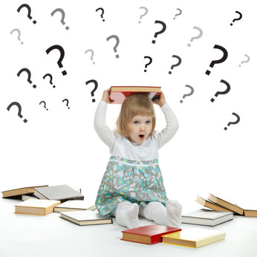
Относитесь к вопросам ребенка с уважением, не отмахиваясь от них. Внимательно вслушайтесь в детский вопрос, постарайтесь, понять, что заинтересовало ребенка в том предмете, явлении, о котором он спрашивает.
Давайте краткие и доступные пониманию дошкольника ответы, избегайте при этом сложных слов, книжных оборотов речи.
Ответ должен не просто обогатить ребенка новыми знаниями, но и побудить его к дальнейшим размышлениям, наблюдениям.
Поощряйте самостоятельную мыслительную деятельность ребенка, отвечая на его вопрос встречным: «А ты как думаешь?»
В ответ на вопрос ребенка постарайтесь вовлечь его в наблюдения за окружающей жизнью, почитать ему книгу, рассмотреть вместе иллюстративный материал.
Отвечая на вопрос ребенка, воздействуйте на его чувства, воспитывайте чуткость, гуманность, тактичность к окружающим людям.
Если ответы на вопросы ребенка требуют сообщения сложных, недоступных пониманию дошкольника знаний, не бойтесь ему сказать: «Пока ты мал и не сможешь многое понять. Будешь учиться в школе, многое узнаешь, сможешь сам ответить на свой вопрос».

Источник: Воспитателю о работе с семьей. (пособие для воспитателя дет. сада)

